Projeto de Lei Nº 114/2025

DISPÕE SOBRE DENOMINAÇÃO DE LOGRADOURO
PÚBLICO QUE ESPECIFÍCA.

A CÂMARA MUNICIPAL DE ALUMÍNIO APROVA:

Art. 1° Fica denominada de “RUA ALCEU BATISTA”, a Viela pública localizada neste município na Rua Alcides Bianco, bairro Granja Modelo, conforme croqui anexo e fica fazendo parte integrante da presente.

Art. 2° Esta Lei entra em vigor na data de sua publicação.

Sala das Sessões “Plenário Vereador Orlando Silva”, 03 de outubro de 2025.

DJ DELCINHO
Vereador

JUSTIFICATIVA- Alceu Batista nasceu no dia 22 de abril de 1934, na tranquila localidade de Gramadinho, filho de Bento Batista e Jandira Bueno de Almeida. Desde cedo, aprendeu com os pais valores que levaria por toda a vida: humildade, trabalho duro e fé em Deus.
Embora tenha cursado apenas o ensino fundamental, Alceu se formou na escola da vida — onde o amor à família, a solidariedade ao próximo e a honestidade sempre foram suas maiores lições.
Casou-se com Linezia de Oliveira Batista, com quem construiu uma linda e numerosa família. Juntos, tiveram nove filhos: Bento Batista, Niceia Aparecida, Laércio, Edson, Janete, Jucileia, Odacil, Rogério, Andreia e Alceu Batista Filho. Alceu dedicou-se de corpo e alma à criação dos filhos, plantando em cada um os valores de respeito, fé e coragem que sempre o acompanharam. Mais tarde, encontrou uma nova alegria: seus netos, com quem adorava passar o tempo e dos quais sentia imenso orgulho. Antes de se fixar em Alumínio, Alceu morou na cidade de Capão Bonito. Quando chegou a Alumínio, ainda um bairro em desenvolvimento, estabeleceu-se no bairro Capuava, onde criou raízes profundas e participou ativamente do crescimento local. Seu espírito generoso e acolhedor fez com que se tornasse uma referência: ajudava pessoas a conseguirem emprego, especialmente trazendo peões para trabalhar, colaborando diretamente para o sustento de diversas famílias e o progresso da cidade. Era, acima de tudo, um construtor de pontes — alguém que abria caminhos para outros seguirem.
Homem temente a Deus, era membro fiel da Congregação Cristã no Brasil, onde servia com alegria e dedicação. Sempre envolvido com a obra de Deus, dizia que cada esforço era como um "tijolinho" sendo colocado na construção de algo eterno. Sua fé não era apenas falada — era vivida em cada gesto, em cada palavra, em cada atitude. Alceu também serviu o Exército Brasileiro com honra, deixando registrado mais um capítulo de sua história marcada por coragem, senso de dever e patriotismo.
Sua frase mais conhecida — e que ainda ecoa na lembrança de muitos — era:

“Não tá morto quem peleia.”

Com essas palavras, Alceu nos ensinava que mesmo diante das dificuldades, é preciso lutar com fé, dignidade e esperança. Sua força interior era admirável, e seu exemplo continua guiando todos que tiveram o privilégio de conhecê-lo.
Faleceu em 1º de abril de 2008, deixando saudades eternas, mas também um legado de amor, fé, generosidade e trabalho. Seu nome permanece vivo na história de Alumínio, e mais ainda no coração de seus filhos, netos, familiares e amigos.
Alceu Batista foi mais do que um pai, um esposo, um trabalhador ou um servo de Deus. Foi, acima de tudo, um homem íntegro, que usou sua vida para fazer o bem — e, assim, jamais será esquecido.

DJ DELCINHO
Vereador

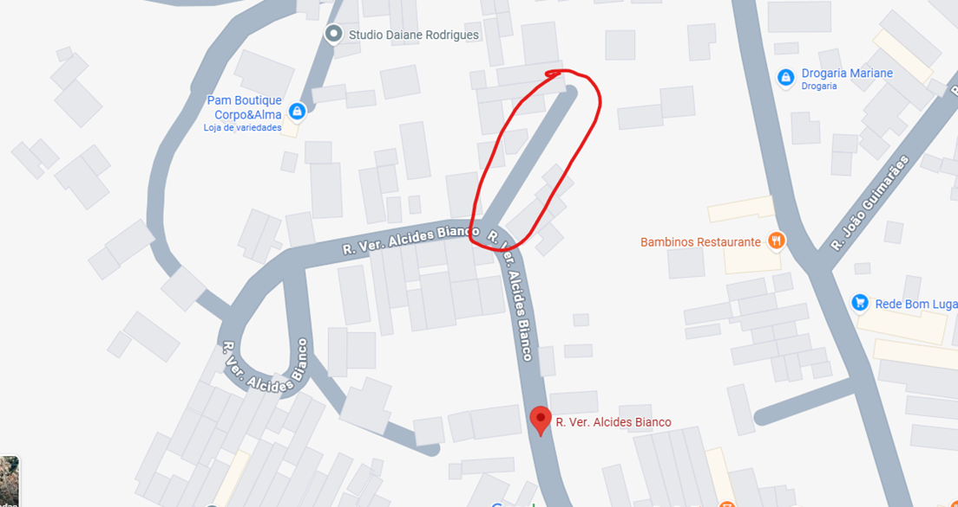
CROQUI DA LOCALIZAÇÃO VIA PÚBLICA

